**МЕТОДЫ ПОСТРОЕНИЯ ПЛАНОВЫХ СЕТЕЙ СГУЩЕНИЯ**

Средняя плотность пунктов плановой государственной геодезической сети для создания съемочного геодезического обоснования топографических съемок должна быть доведена на территориях, подлежащим съемкам в масштабе 1 : 5 000, до одного пункта триангуляции или полигонометрии на 20–30 км2. Дальнейшее увеличение плотности геодезической основы крупномасштабных съемок достигается развитием геодезических сетей сгущения и съемочного обоснования.

Плотность геодезической основы для съемок в масштабе 1 : 5 000 территорий вне населенных пунктов должна быть доведена не менее чем до 1 пункта на 7–10 км2.

Для определения планового положения пунктов геодезических сетей сгущения могут быть применены методы триангуляции, полигонометрии, а также методы с использованием спутниковой геодезической аппаратуры (приемники GPS и др.) и их сочетание.

Места для закладки пунктов следует выбирать с таким расчетом, чтобы обеспечить:

- гарантированную долговременную видимость между соседними пунктами (отсутствие молодой поросли леса или кустарника, участков, подлежащих застройке и т.д.);

- длительную сохранность пунктов;

- возможность использования пунктов в качестве точек съемочной сети;

- удобный подъезд (подход) к пунктам;

- хорошее опознавание пунктов на местности.

Кроме того, следует стремиться к тому, чтобы полигонометрические ходы были, по возможности, вытянутыми (не имели крутых изломов), а стороны – как можно более длинными.

Составление проекта полигонометрии целесообразно начинать с расчета необходимого числа пунктов. В соответствии с требованиями СП плотность пунктов всех классов и разрядов плановой сети должна быть доведена:

- на застроенной территории – до четырех пунктов на 1 км²;

- на незастроенной территории – до одного пункта на 1 км².

**Проектирование полигонометрического хода на карте масштаба 1 : 25 000**

Для проведения топографических съемок на небольших участках местности, как правило, проектируют отдельные ходы полигонометрии.

Каждый ход должен опираться, как минимум, на два исходных пункта триангуляции (пункты указывает преподаватель на карте). При проектировании стараются размещать ходы в местах удобных для угловых и линейных измерений (вдоль дорог, в поймах рек). При выборе мест для закрепления пунктов полигонометрии следят за тем, чтобы между двумя соседними пунктами по возможности была видимость. Желательно, чтобы форма хода имела вытянутую форму, близкую к прямолинейной. Изогнутые ходы не должны иметь резких изломов.

Длины ходов и число сторон в ходе должны соответствовать требованиям, изложенным в табл. 1.2. После нанесения хода на карте выполняется оценка точности проекта, то есть расчет точности

**Оценка точности проекта полигонометрического хода**

О точности хода можно судить по величине средней квадратической ошибки положения пункта в слабом месте хода после уравнивания, которая обозначается символом **М**. Эта ошибка вычисляется по разным формулам в зависимости от формы хода. Так как форма запроектированного хода может быть вытянутой или изогнутой, то для того чтобы правильно выбрать формулу для оценки точности, необходимо воспользоваться критерием вытянутости хода. Полигонометрический ход считается вытянутым, если выполняется соотношение

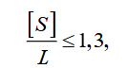

где S – длина хода, т. е. сумма длин сторон;

L – длина замыкающей (прямая, соединяющая начальный и конечный

пункты хода).

Для изогнутого хода оценку точности выполняют по формуле

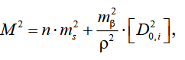

где M – СКО положения пункта в слабом месте хода;

n – число сторон в запроектированном ходе (определяется по схеме

хода на карте);

ms – СКО измерения линий, определяемая по паспорту прибора, кото-

рым предполагается измерять линии, в см;

mβ – СКО измерения углов, выбираемая из табл., в зависимости от

класса или разряда предполагаемых работ, в секундах;

ρ" = 206 265 ", но в данном случае его значение может быть приравнено числу 2 · 10 5";

D0, i – расстояние от центра тяжести хода до каждого пункта хода,

включая исходные.

Эти расстояния измеряют по схеме, а потом с учетом масштаба карты переводят в сантиметры на местности.

Координаты центра тяжести хода определяют по координатам всех точек хода, включая начальный и конечный исходные пункты хода, которые графически определяют по карте с помощью линейки с миллиметровыми делениями. При этом используют формулы:

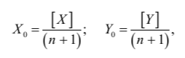

При выполнении данного вида работ рациональнее центр тяжести определять по схеме графически.

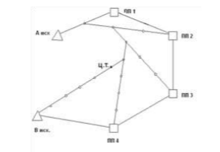

Последовательность действий при графическом определении центра

тяжести хода следующая:

- первую сторону хода делят пополам и полученную точку от деления соединяют со следующим пунктом хода вспомогательной линией;

- проведенную линию делят на три части и первую точку деления соединяют со следующим пунктом хода;

- проведенную линию делят на четыре части и первую точку деления соединяют со следующим пунктом;

- описанные выше действия повторяют, причем каждый раз делят линию на одну часть больше до тех пор, пока не дойдут до конечного пункта хода.

Центром тяжести будет являться первая точка, полученная от деления линии, проведенной к конечному пункту полигонометрического хода.

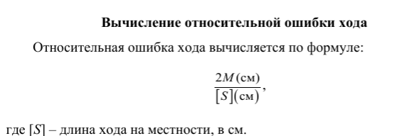

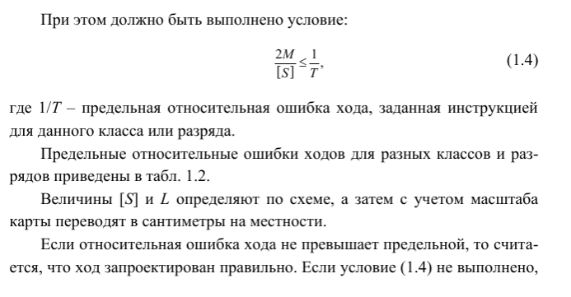

то можно рекомендовать для измерения углов и линий более точные приборы.

